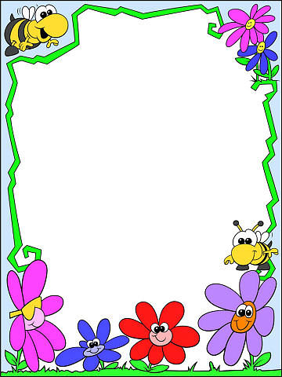

Пословицы и поговорки по воспитанию экологической культуры

Одно дерево срубил – посади сорок.

Взгляни на цветок и, он согреет твоё сердце.

Большое дерево и от солнца и от ливня укроет.

Не плюй в колодец – пригодится водицы напиться.

Возле леса жить - голоду не видеть.

Кто землю лелеет – того земля жалеет.

Без хозяина земля круглая сирота.

Лес да вода поле красит.

Накормишь землю – она накормит тебя.

Клади навоз густо – в амбаре не будет пусто.

Убил бобра, а не нашёл добра.

Не пинай собаку – судороги потянут.

Кота убил – семь лет ни в чём удачи не видеть.

Убить лебедя – быть беде.

Журавля убьёшь – счастья не будет.

Кто рубит лес, тот сушит места, гонит от полей тучи и готовит себе горя кучи.

Всякому лесу на земле есть место.

Где много пташек, там нет букашек.

Над лесом дождь дважды идёт.

Сажай лес в поле – будет хлеба боле.

Сломать дерево - секунда, вырастить – года.

Лес и вода – краса природы.

Растение – берегам спасение.

Растение – земли украшение.

